Tematyka tygodnia: „Cuda i dziwy”
Temat dnia brzmi – „Gwiazdy na niebie”
(piątek 16.04.2021)

Przebieg dnia

- „Słońce parzy!” - zabawa ruchowa z piłką.
Rodzic rzuca piłką do dziecka i podaje nazwę planet np. Jowisz, Mars. Zadaniem dziecka jest złapać piłkę i odrzucić do rodzica. Kiedy padnie słowo „Słońce” to nie można łapać, a jeżeli dziecko złapie, robi np. 5 pajacyków, 10 przysiadów

- Ćwiczenia wizualizacyjne Spotkanie z kosmitami.
Rodzic opowiada dzieciom przy dźwiękach spokojnej muzyki, a one słuchają z zamkniętymi oczami.
https://www.youtube.com/watch?v=g44sfv5KGwo&ab_channel=YellowBrickCinema-RelaxingMusic

Wyobraźcie sobie, że wybieracie się na planetę Eps w gwiazdozbiorze Oriona. Pojazd kosmiczny jest już przygotowany. Wsiadacie do niego i... rakieta startuje. Siła grawitacji wtłacza was w fotele, ale po chwili możecie już swobodnie oddychać. Wstajecie z foteli i podziwiacie, widzianą przez okrągłe otwory, błękitną planetę – naszą Ziemię, która robi się coraz mniejsza i mniejsza, aż znika wam zupełnie z oczu. Za to wy robicie się coraz lżejsi i zaczynacie unosić się w powietrzu. Możecie nawet robić fikołki. Świat wokół wygląda jak zaczarowany: miliony błyszczących gwiazd! Ale oto zbliża się kres podróży. Siadacie w fotelach, już niestraszna wam grawitacja. Oto
nowa planeta i jej mieszkańcy. Wyglądają dziwnie znajomo – tylko ten niebieski odcień skóry.
- Rozmowa na temat kosmosu. Oglądanie zdjęć przedstawiających teleskopy kosmiczne. Wyjaśnianie ich zastosowania.
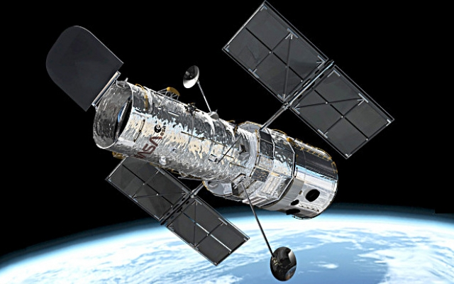
Wypowiadanie się na temat życia w kosmosie
− Czy w kosmosie mogą żyć istoty rozumne?
− Czy muszą być podobne do nas?
− Czy nauka potwierdza istnienie innych istot w kosmosie?
Pokaz zdjęć przedstawiających wybrane gwiazdozbiory.
Wyjaśnianie dzieciom, że na niebie gwiazdy tworzą wzory, zwane gwiazdozbiorami, które mają swoje nazwy, np.: Wielki Wóz, Mały Wóz, Panna, Bliźnięta, Lew.

Oglądanie bajki edukacyjnej – Gwiazdy na Niebie „Ethan ogląda konstelacje przez teleskop!

https://www.youtube.com/watch?v=rLpvLlR7Sfw&ab_channel=Uczsi%C4%99zDino%7Cbajkaedukacyjnadladzieci

- Ćwiczenie Porządkujemy.
Rodzic wycina różne gwiazdki o różnych kształtach: duże, małe w różnych kolorach po kilka każdego rodzaju i wysypuje przed dziećmi. Zadaniem dzieci
jest segregowanie gwiazdek ze względu na jedną cechę: kształt, wielkość lub kolor.
Porównywanie liczby gwiazdek poprzez liczenie; określanie, których jest mniej, których więcej, a których – tyle samo. (Dzieci mogą segregować gwiazdki ze względu na dwie cechy, np.: kształt i kolor, wielkość i kolor, kształt i wielkość).
Układanie gwiazdek w pasach, zgodnie z opisem słownym rodzica.
Podaje on, w jakiej kolejności należy ułożyć gwiazdki, np.: biała mała, zielona duża, biała duża, niebieska mała, żółta duża...

- Czym są gwiazdy?
https://www.youtube.com/watch?v=qtyymBB022k&ab_channel=FundacjaUniwersytetDzieci

- Zabawy na świeżym powietrzu
Bezpieczne zabawy z zastosowaniem urządzeń na placu zabaw.
Zabawa ruchowa Obserwujemy niebo. Dzieci spacerują po wyznaczonym miejscu ogrodu. Na wybrany dźwięk przykładają do oczu na niby lunetę i obserwują niebo. Gdy dźwięk milknie – ponownie spacerują.
Zabawa ruchowo-naśladowcza Przylecieliśmy z Marsa.
Dzieci naśladują lot rakietą i poruszają się po wyznaczonym miejscu ogrodu. Potem następuje lądowanie na Marsie – dzieci poruszają się w podskokach po ogrodzie. Następnie powracają na Ziemię – ponownie szybko poruszają się po ogrodzie.

- Ćwiczenia sprawnościowe Zabawy kosmonautów
(podkreślanie znaczenia sprawności fizycznej kosmonautów przygotowujących się do lotów w przestrzeń kosmiczną). Rodzic czyta opowiadanie i wspólnie z dzieckiem naśladują zawarte w nim czynności.
Zapraszam serdecznie do wspólnej kosmicznej podróży. Zanim wystartujemy musimy najpierw odpowiednio się ubrać, a więc wkładamy kosmiczny kombinezon - najpierw prawa, teraz lewa noga...gotowe?....jeśli tak to ...szuuuu.....zapinamy w naszych kosmicznych kombinezonach suwak...to jednak nie koniec naszej kosmicznej garderoby - nie mamy jeszcze butów, rękawic i kosmicznego hełmu... prawda?...od czego więc zaczniemy?...oczywiście od butów - uwaga wkładamy: prawy but, teraz lewy but i gotowe. ..teraz prawa i lewa rękawica i na końcu hełm... Uwaga! Włączamy silnik: najpierw jedną, potem drugą ręką, zapinamy pasy, wyglądamy przez okno i 10, 9,8,7,6,5,4,3,2,1,0 - startujemy...lecimy wysoko, coraz wyżej i powoli „wchodzimy” w przestrzeń kosmiczną....uwaga turbulencje...zobaczcie z lewej strony mijamy burzę kosmiczną, w naszym kierunku leci mnóstwo odłamków skalnych...więc „gaz do dechy”!...uciekamy!.. musimy mocno skręcić w prawą stronę...udało się, możemy odetchnąć z ulgą – uff. Wyjrzycie przez okno z prawej strony z pewnością zobaczycie planetę - przyjrzyjcie się jej uważnie, to Mars, może zobaczycie na niej jakiegoś ufoludka? O, jest! Lądujmy na tej pięknej planecie, może uda nam się z nim przywitać. Trzy- czte-ry lądujemy! Podejdźmy do niego powoli, żeby się nie przestraszył! Może się z nim ładnie przywitamy? Co należy powiedzieć, jak się z kimś wita? ( dzień dobry). Czy macie jakieś pytania do kosmity? On powiedział, że nazywa się Ufuś i miło mu was poznać( dz. zadają pytania, a rodzic udaje, że kosmita szepcze jej do ucha odpowiedzi.......ioioio...to ostrzeżenie, że kończy nam się tlen w kombinezonach, musimy więc wracać na Ziemię! Pożegnajmy się z naszym nowym przyjacielem. Znów wsiadamy do rakiet. Lecimy…spójrzcie przez okno czy widzicie Ziemię?...tak, to właśnie ta niebieska planeta ... uwaga trzymajcie się mocno za chwilę będą turbulencje...uwaga zbliżamy się do Ziemi...lądujemy...uff...udało się ...mamy za sobą pierwszy lot w kosmos...rozpinamy pasy, zdejmujemy rękawice, hełm, buty, kosmiczny skafander... Dziękuję Wam za wspólną kosmiczną podróż i mam nadzieję, że nigdy nie zapomnicie wrażeń, jakie mieliście w trakcie lotu.

